M e s t s k á č a s ť B r a t i s l a v a – N o v é M e s t o

Materiál na rokovanie
Miestnej rady
Dátum 14.06.2022

Návrh na schválenie prípadu hodného osobitného zreteľa – nájom časti pozemku registra „C“ KN parc. č. 5620/11, ostatná plocha, v rozsahu 253 m2, katastrálne územie Vinohrady, evidované na liste vlastníctva č. 2212, ktorý je zverený do správy mestskej časti Bratislava – Nové Mesto pre nájomcu K&K Real estate VI. s.r.o., Panenská 24, Bratislava, 811 03 Bratislava, IČO: 52570070

Predkladateľ: Materiál obsahuje:
Ing. Ignác Olexík, PhD.
1. Návrh uznesenia
2. Dôvodová správa + miesta pre obyvateľov + fotografie
3. Žiadosť o nájom pozemku + záber parcely
4. LV č. 2212

prednosta miestneho úradu

Zodpovedný:
JUDr. Rastislav Velček
vedúci oddelenia právneho,
podnikateľských činnosti, evidencie
súpisných čísel a správy pozemkov

Spracovateľ:
JUDr. Rastislav Velček
vedúci oddelenia právneho,
podnikateľských činnosti, evidencie
súpisných čísel a správy pozemkov

na rokovanie prizvať :
zodpovedného a spracovateľa

N Á V R H U Z N E S E N I A:

Miestna rada odporúča Miestnemu zastupiteľstvu, schváliť nasledujúce uznesenie :

Miestne zastupiteľstvo mestskej časti Bratislava – Nové Mesto

s c h v a ľ u j e

nájom časti pozemku registra „C“ KN parc. č. 5620/11, ostatná plocha, v rozsahu cca 253 m2, katastrálne územie Vinohrady, evidované na liste vlastníctva č. 2212, ktorý je zverený do správy mestskej časti Bratislava – Nové Mesto vlastníkom hlavným mestom Slovenskej republiky Bratislava, podľa priloženého zámeru vybudovania 7ks parkovacích miest (ďalej aj „predmet nájmu“)

; za účelom vybudovania 7 ks parkovacích miest o rozmere 2,5m x 5,0m (šírka, dĺžka)

; na dobu určitú do 31.07.2032, s možnosťou predĺženia o ďalších 10 rokov (opcia)

; pre žiadateľa : K&K Real estate VI. s.r.o., Panenská 24, Bratislava, 811 03 Bratislava, IČO: 52570070 (ďalej aj „nájomca“)

; ako prípad hodný osobitného zreteľa podľa § 9a ods. 9 písm. c) zákona 138/1991 Zb. o majetku obcí v znení neskorších predpisov z dôvodu, že:

- na predmete nájmu nájomca vybuduje 7 ks parkovacích miest, bez toho aby nájomca požadoval akúkoľvek finančnú úhradu zo strany prenajímateľa, pričom recipročne nájomca poskytne počas doby nájmu využívanie svojich 27 parkovacích miest bezplatne obyvateľom najbližšieho okolia v čase od 20:01 – 07:29 počas každého pracovného dňa, a od 20:01-08:30 počas dní pracovného pokoja, čo zlepší možnosti parkovania na Kramároch

; za nájomné vo výške: 1 €/m2/ročne (t.j. 253 € ročne za celý predmet nájmu)

; za podmienky:

- nájomná zmluva bude nájomcom podpísaná v lehote 60 dní odo dňa schválenia uznesenia v miestnom zastupiteľstve; v prípade, ak nájomná zmluva nebude nájomcom v uvedenej lehote podpísaná, uznesenie stráca platnosť
- nájomca bude zabezpečovať všetku starostlivosť o vybudované parkovacie miesta na predmete nájmu bez akejkoľvek finančnej spoluúčasti prenajímateľa,
- nájomca poskytne počas doby nájmu využívanie svojich 27 parkovacích miest bezplatne obyvateľom najbližšieho okolia v čase od 20:01 – 07:29 počas každého pracovného dňa, a od 20:01-08:30 počas dní pracovného pokoja,

- s pripomienkami
- bez pripomienok

D Ô V O D O V Á S P R Á VA :

Žiadateľ - K&K Real estate VI. s.r.o., Panenská 24, Bratislava, 811 03 Bratislava, IČO: 52570070 (ďalej aj „žiadateľ“) je vlastníkom pozemkov registra „C“ KN č. 5620/30, katastrálne územie Vinohrady, na ktorom je v súčasnosti vybudovaný uzavretý areál v susedstve stavby označenej súpisným číslom 7692 na parcele registra „C“ KN č. 5620/13, katastrálne územie Vinohrady ktorá je vo vlastníctve žiadateľa.

Žiadateľ pripravuje rekonštrukciu stavby označenej súpisným číslom 7692 na parcele registra „C“ KN č. 5620/13, katastrálne územie Vinohrady (ďalej aj „stavba“, aj „dom služieb“) a za týmto účelom má záujem o úpravu okolia svojej stavby.

Súčasťou domu služieb bude renomovaný potravinový reťazec s ktorým nájomca uzavrie dlhoročnú nájomnú zmluvu. Pôvodný zámer vlastníka budovy – vybudovanie 5 podlažného polyfunkčného domu, vrátane prevažne rezidenčného využitia sa nebude realizovať.

V dotyku so stavbou domu služieb je aj parcela registra „C“ KN parc. č. 5620/11, ostatná plocha, v rozsahu 253 m2, katastrálne územie Vinohrady, evidované na liste vlastníctva č. 2212, ktorý je zverený do správy mestskej časti Bratislava – Nové Mesto vlastníkom hlavným mestom Slovenskej republiky Bratislava (ďalej aj „predmet nájmu“) na základe protokolu č. 63/1991 zo dňa 30.09.1991. Presné vymedzenie predmetu nájmu je súčasťou žiadosti žiadateľa zo dňa 25.11.2021.

Žiadateľ má záujem o uzavretie nájomnej zmluvy k predmetu nájmu na obdobie 10 rokov za symbolické ročné nájomné vo výške 1€/m2 predmetu nájmu (celkovo ročne 253 €), za účelom vybudovania 7ks parkovacích miest, pričom recipročne nájomca poskytne počas doby nájmu využívanie svojich 27 parkovacích miest bezplatne obyvateľom najbližšieho okolia v čase od 20:01 – 07:29 počas každého pracovného dňa, a od 20:01-08:30 počas dní pracovného pokoja, čo zlepší možnosti parkovania na Kramároch.

Mestská časť získa schválením návrhu nájomcu 253 €/každoročne z titulu nájomného a pre obyvateľov v čase od 20:01 – 07:29 počas každého pracovného dňa, a od 20:01-08:30 počas dní pracovného pokoja - 27 parkovacích miest.

Prípad hodný osobitného zreteľa navrhuje sa schváliť tak, ako je uvedený v uznesení k tomuto materiálu, t.j.

na predmete nájmu nájomca vybuduje 7 ks parkovacích miest, bez toho aby nájomca požadoval akúkoľvek finančnú úhradu zo strany prenajímateľa, pričom recipročne nájomca poskytne počas doby nájmu využívanie svojich 27 parkovacích miest bezplatne obyvateľom najbližšieho okolia v čase od 20:01 – 07:29 počas každého pracovného dňa, a od 20:01-08:30 počas dní pracovného pokoja, čo zlepší možnosti parkovania na Kramároch

27 parkovacích miest pre OBYVATEĽOV

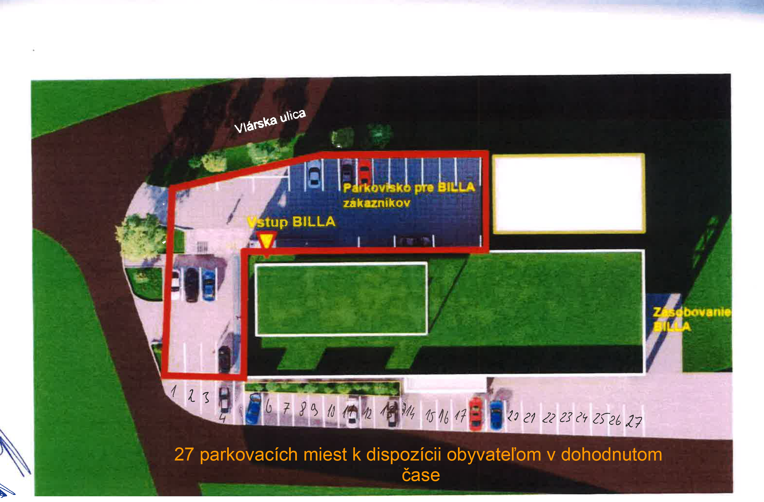

Fotografie pozemku – PREDMET NÁJMU, zo dňa 12.01.2022 :

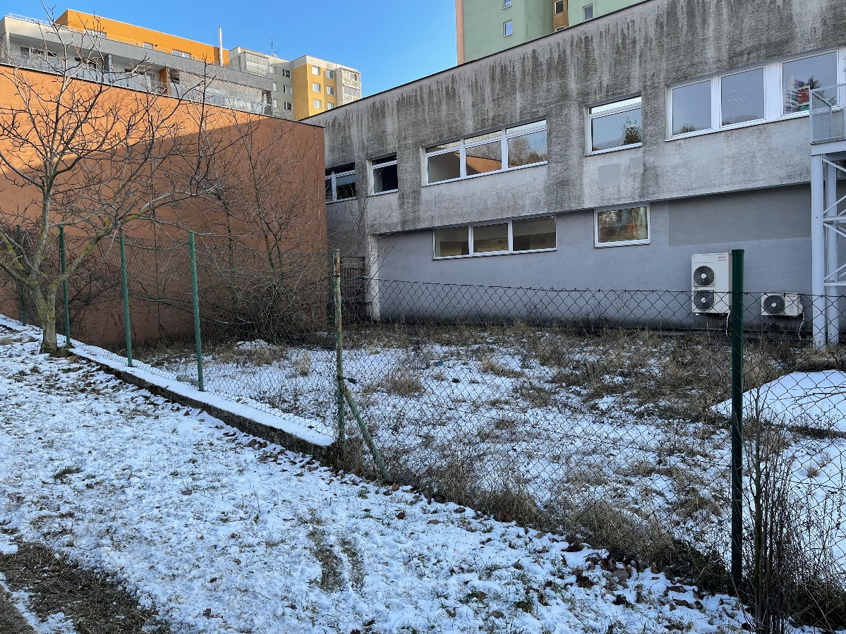
Budova teplárne „Klenová“ a stavby žiadateľa, pohľad zo strany Vlárskej
/predmet nájmu – pozemok za plotom/

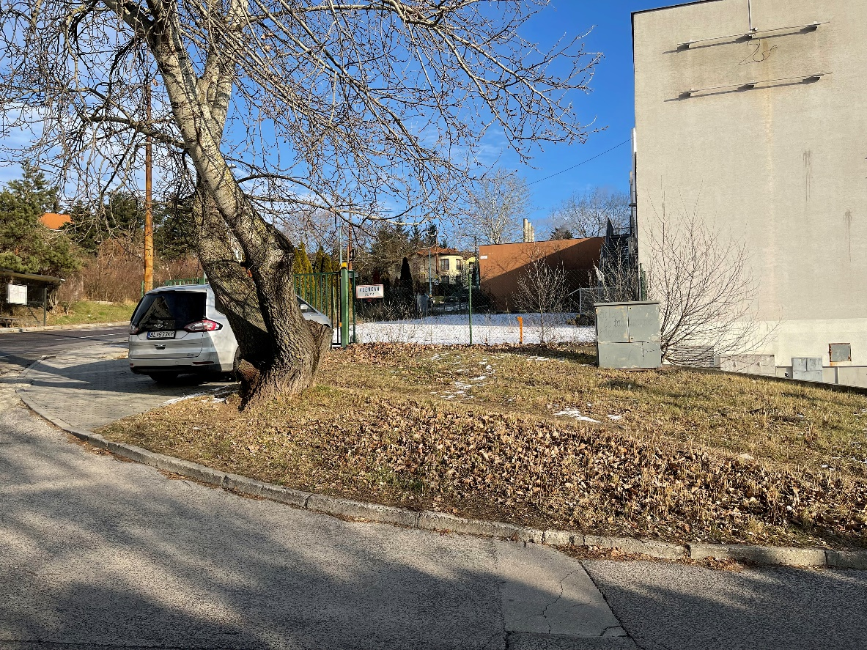
Pozemok žiadateľa a stavba žiadateľa, pohľad zo strany Klenovej

Fotografie pozemku – PREDMET NÁJMU zo dňa 11.02.2022

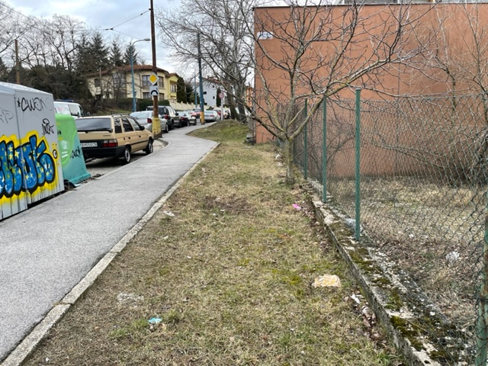

Plocha trávnatej plochy je cca 1 a viac metra nad úrovňou plochy možného parkoviska.

